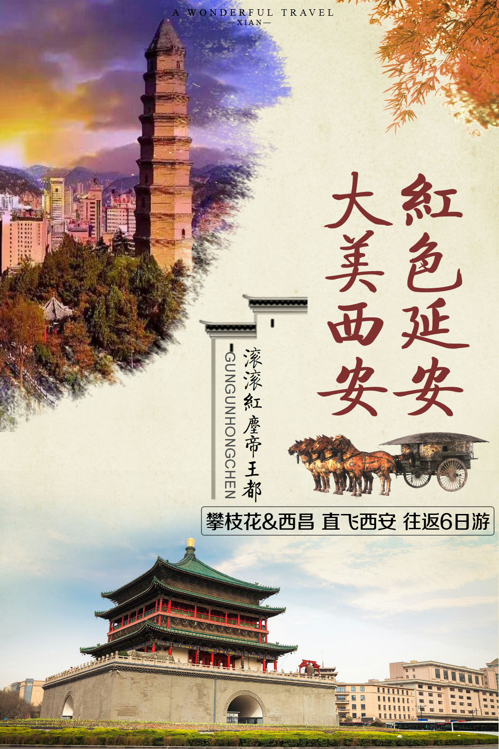
【攀枝花/西昌—直飞—西安】
西安、兵马俑、华清池、黄帝陵、壶口瀑布、南泥湾、红色延安双飞6日
详 细 行 程 安 排
日期 | 行程内容 | 酒店
D1 | 攀枝花或西昌 — 西安 来吧！请跟随我们一起去旅游吧！ 用餐：无  乘飞机前往魅力古都西安，接团后，途中欣赏美丽的沿途风光，入住酒店。  入住酒店后，您自己自由自在的随意安排。  ① 您可以在酒店休息，为接下来的行程做好充分准备。  ② 或自由活动，自由活动向导如下：  白天：您可以步行到东门里、汇集关中各地方菜的——“东门永兴坊”，品尝陕西各地特色美食！或者前往古都西安的南大门——【大南门景观广场】，这里的“文化步行街、书院门书画街、综合类购物中心、3D影院、国际金融中心”等配套齐全，现今已成为古都地标性文化地带！  晚上：您可以结伴同行的亲友相约于“南大街粉巷”里的【德福巷“咖啡酒吧茶馆”一条街】，这里“安静、热闹、中式、西式”各类型酒吧茶馆一应俱全，选择您喜欢的坐下吧，感受下古都丰富的夜生活。还可以前往“柏树林”里的【青曲社】欣赏陕派相声、脱口秀！  逛街：以钟楼为中心，东大街（服饰精品）、西大街（汉唐西市）、南大街（奢侈品）、北大街（电讯科技）、骡马市（潮流前沿）、竹笆市（老物件儿）、桥梓口（城隍庙），都是最具人气的地方。  西安市美食攻略  【小吃街】永兴坊地址：位于新城区小东门里 营业时间：12:00—22:00  【夜市街】建东街地址：位于碑林区雁塔北路 营业时间：19:00—凌晨4:00  【夜市街】东新街地址：位于新城区新城广场东侧 营业时间：19:00—凌晨4:00 | 西安
D2 | 西安v黄帝陵v轩辕庙v 壶口瀑布 用餐：早/中    早餐后，集合出发，乘车约3小时赴黄陵，拜谒中华民族的祭坛、人文始祖的陵寝【黄帝陵、轩辕庙】（约2小时，景区电瓶车自理20元/人），黄帝陵古柏群，是中国最古老、覆盖面积最大、保存最完整的古柏群，共8万余株，千年以上3万余株。。  后乘车约2.5小时赴宜川，沿途车览盘龙卧虎绵延起伏的陕北黄土高原地貌，领略“天下黄河一壶收”的【黄河壶口瀑布】（约1小时）（观光车自理40元/人），感受汹涌澎湃声震天的气势。后入住酒店。  备注：自费无线耳机20元/人 陕西景区多为国家5A级无烟无噪音景区，为更加深入的了解陕西文化建议使用讲解耳麦，既尊重景区规定做文明旅游人，又紧跟导游步伐聆听历史的变革，不虚此行！ | 壶口  或  宜川
D3 |   王家坪/杨家岭v枣园v西安 用餐：早/中  早餐后，乘车赴红色旅游胜地延安，沿途赠送参观著名的延安精神的发源地【南泥湾】（约20分钟）南泥湾精神是延安精神的重要构成‘自己动手、丰衣足食’，激励着我们一代又一代的中华儿女，途中远眺延安革命的象征和标志——【宝塔山】。  后参观中共七大会议旧址、抗战时期的“中南海”【枣园】（约30分钟），中央大礼堂，毛泽东、周恩来、刘少奇等老一辈革命家故居。  后赠送【延安1938主题街区】（约1小时）穿越时空走进当年无数热血青年向往的老延安，领略黄土文化，感受古老延安。参观陕北爱心枣店（约40分钟），品尝陕北大红枣。  后游览中央书记处旧址【王家坪或杨家岭】（约30分钟）。  独家赠送：全国第一部红色文化全实景拍摄的球幕影片 ——4D电影【飞越延安】 360度俯瞰延安全貌，让视觉，体感及心灵身临其境、感同身受的与世界特级飞行员同享视觉与体感震撼力，科技感接触延安风情，直观化体验延安精神，其高科技的震撼影音将留给每一位观众终身难忘的体验！  结束后乘车约5小时返回西安。  以上行程内赠送景点，如遇特殊情况，赠送景点会取消，赠送景点取消不退任何费用。 | 西安
D4 | 西安v秦兵马俑v唐·华清宫v西安 用餐： 早/中  早餐后，集合出发,乘车约1小时赴临潼，参观最完整的中国唐文化标志性景区【唐·华清宫】（约1.5小时 自理：华清宫电瓶车往返20元/人或骊山往返索道60元/人），这里因骊山亘古不变的温泉资源、烽火戏诸侯的历史典故、唐明皇与杨贵妃的爱情故事及西安事变的发生地而享誉海外。华清宫本是一个普通的皇家避寒宫殿，华清池因杨贵妃而享誉古今。一千多年前三郎与玉环的爱情，在飞霜殿内、在九龙湖上、在石榴树下、在贵妃池旁，恩爱十年抵不上马嵬士兵哗变，是爱？是恨？美人已去，池仍在，慕名而来只为一睹贵妃出浴的香艳之地。  中餐升级为秦始皇统一天下后招待六国使臣的《秦宴》。    中餐后，让我们共同期待3D巨幕电影【秦始皇和他的地下王国】（赠送项目无退费。）后参观世界文化遗产【秦始皇陵兵马俑博物院】（约2.5小时 自理：兵马俑电瓶车单程5元/人），这是世界上最大的“地下军事博物馆”世界考古史上最伟大的发现之一，堪称“世界第八大奇迹”，穿行在这些极具感染力的艺术品之间，历史似乎不再遥远。  返回市区参观中国十大高品位文化步行街、西安年·最中国主会场【大唐不夜城】，一个耗资50亿打造的新唐人街，整条街由大唐群英谱、贞观之治、武后行从、霓裳羽衣、雁塔题名、开元盛世等13组大型文化群雕贯穿其中。还有专门为这条街量身打造的璀璨绚烂的景观灯，结合周围恢弘大气的精致仿唐建筑群，以及每隔50米一组不同风格各色驻场乐队！沉浸其中，拍照不停，兴奋不能自拔，宛如梦回盛唐！现已成为来西安旅游必要多次前往的网红文化街区。夜游结束自行返回酒店。  【特别安排】：  1.东线中餐升级为秦始皇统一天下后招待六国使臣的《秦宴》。  2.陕西景区多为国家5A级无烟无噪音景区，为更加深入的了解秦唐文化，赠送您讲解耳麦，既尊重景区规定做文明旅游人，又紧跟导游步伐聆听历史的变革，不虚此行！(不用费用不退)  【温馨提示】：  大唐不夜城为赠送项目，此活动在参观完自费演出后统一安排前往，因大唐不夜城街区特殊性，我社将安排客人自由活动，不安排导游和车辆等候，故客人可根据自身游览时间自行返回酒店。 | 西安
D5 | 西安v大慈恩寺v大雁塔北广场v回民街v 西安 用餐： 早    早餐后，游览千年古刹之皇家寺院【大慈恩寺】（约2小时），拂尘净心，守望长安1300余年的大雁塔就坐落于此（如需登塔30元/人自理）。自唐代以来，文人墨客金榜题名加官进爵后，多到大慈恩寺礼佛。后来代代效仿，为求功成名就，提前祈愿，逐渐形成了雁塔题名祈福开运的风俗。凡随行团友入寺，皆有一份寺院结缘的祈福卡片相赠，亲笔提上名字与心愿，为心中的人祈福开运，寄托一份牵挂。游览亚洲最大的音乐喷泉广场——【大雁塔北广场】。  游览西安市中心——【钟鼓楼广场】，西安著名的坊上美食文化街区【回民街】（约1小时），青石铺路、绿树成荫，路两旁清一色仿明清建筑，西安风情的代表之一，距今已有上千年历史，其深厚的文化底蕴聚集了近300种特色小吃，让人流连忘返，欲罢不能的魅力所在。回民街不是一条街道，而是一个街区。作为丝绸之路的起点，西安将炎黄子孙和西域文明链接起来，中国回民定居和文化融合，给此座城市蒙上一层异域的纱帘，神秘而古老；  参观结束后入住酒店！ | 西安
D6 | 西安—攀枝花 或 西昌 用餐： /  早晨起床后整理衣物，由专车送往西安咸阳机场，乘机返回温馨的家，结束愉快行程。 | 家
特别说明：行程中遇天气原因，航班取消，道路塌方等自然灾害人力不可抗拒因素，所产生的费用及损失由客人自理；
导游可根据当地具体情况调整景点游览顺序和用餐顺序，但绝不减少景点，请知晓！
费用包含：
① 交通：
（1）攀枝花—西安往返机票（如遇临时上涨燃油税，请自理）；
（2）用车：空调旅游车（保证一人一座，具体车型以实际出行人数而定）；
② 住宿：
未挂牌三星参考：速8 ，怡莱，索性酒店，居佳联合酒店，君华假日酒店，骏怡酒店，如家，易佰酒店，温莎堡酒店，艾思丽睡眠酒店，巴蜀等同标准酒店；
未挂牌四星参考：锦江品尚酒店、H酒店、希岸酒店、之茂酒店、景玉和悦酒店、民幸酒店、川渝酒店等同标准酒店；
温馨提醒：1.如需升级四星酒店，因条件有限，其中延安1晚住宿为三星酒店，敬请谅解！
2.因地域原因，当地景区酒店星级标准不能与大城市同级酒店相比，敬请谅解！
③ 美食：全程5早3正餐（早餐为酒店早餐，正餐：一餐为自助餐，四餐为八菜一汤桌餐，不用餐费用不退）
④ 门票：行程所列景点首道门票（索道、环保车、园中园门票及自理项目除外）
备注：如遇人力不可抗拒因素（如交通延阻、罢工、自然灾害、政策性调价、航班或车次取消或更改时间等）导致行程延误、变更所产生的食宿费用由客人自理，我社只负责退还未产生的门票和餐费，不承担由此产生的其它责任及费用。如因客人自身因素放弃景点游览、用餐、住宿等，所有费用均不退还。
⑤ 导服：当地优秀持证导游服务（不排除部分景区为景区讲解员讲解服务）；
⑥ 保险：旅行社责任险。请在签合同时注明：保险公司对2岁以下和75岁以上老年人不受理，另身体有疾病不适合出行团的请不要参团。老人小孩建议有家人陪同，游览时要结伴而行，小孩请由监护人看管好以免走失。
⑦ 购物：全程无购物（注：旅行社在产品线路中不安排购物店，但行程中途经的很多场所，如景区、酒店、餐厅、机场、火车站等内部都设有购物性的商店，此类均不属于旅行社安排，我社对其商品质量无法担保，请慎重选择）

费用不含：
1、游客自行出发点至机场/火车站的往返交通费用。
2、旅游者因违约、自身过错、自由活动期间内行为或自身疾病引起的人身和财产损失。
3、旅游期间一切私人性质的自由自主消费，如：洗衣，通讯，娱乐，酒水或自由自主购物等。
4、因战争、气候、台风、海啸、地震、航班延误/取消等不可抗力引起的额外费用、证件费、旅游人身意外保险等。
5、住宿产生的单房差以及出发前换人产生的费用。
6、儿童的酒店早餐、门票、床位、火车票等费用。
7、费用包含中未提到的其他一切费用。
特别说明
1、在不减少景点的前提下，旅行社导游有权根据实际情况，适当调整景点游览顺序。如遇人力不可抗拒因素或政府政策性调整或景区原因临时关闭，将另行安排时间游览；如行程时间内确实无法另行安排，将按照旅行社折扣价将门票费用退还游客，不承担由此造成的损失和责任。
2、入住酒店需要登记，请成人（16周岁以上）带好有效身份证，儿童带好户口本。酒店需收取一定押金（按照酒店不同标准，每间100-300元不等），需要游客在酒店前台自行支付，离店时房间设施无损坏则全额退还。若有损坏酒店物品、设施、丢失房卡等，须游客自行赔偿酒店损失。
3、西安大部分酒店无法提供三人间或加床，如遇自然单人住一间房，须按提前抵达或延住的房价补付房差。
4、游客的投诉诉求，以在西安当地游客自行填写的《服务质量调查表》为主要受理依据和解决争议。若游客未在此调查表上反映质量问题，在西安旅行期间也未通过电话等其它方式反映质量问题，将视同游客满意，返程后提起诉求理由将不予受理，旅行社不承担任何赔偿责任。
5、因客人原因中途自行离团或更改行程，视为自动放弃，旅行社无法退还任何费用，因此而产生的其他费用及安全等问题由客人自行承担。
6、因人力不可抗拒因素造成的滞留及产生的费用由客人自理（如飞机/火车延误、自然灾害等）。
8、请游客务必注意自身安全和财产安全，不推荐游客参加人身安全不确定的活动，贵重物品随身携带，不要将贵重物品滞留在酒店或旅游车内！如因游客擅自行动产生的后果或个人保管不当发生损失，旅行社不承担赔偿责任。
9.游客必须保证自身身体健康良好的前提下，参加旅行社安排的旅游行程，不得欺骗隐瞒，若因游客身体不适而发生任何意外，旅行社不承担责任。
10.报名时请提供旅游者的真实姓名与常用手机号，随时保持电话畅通，以便工作人员及时联系。
自费项目
地点 | 名称 | 内容 | 价格 | 备注
西安 | 歌舞表演 | 《1212西安事变》168起或《秦俑情》258起  或《唐乐宫》268起，或者《驼铃传奇》238起 | / | 自愿消费
西安 | 景区门票 | 大雁塔登塔 | 30 | 自愿消费
临潼 | 景区交通 | 骊山索道，单程35元，往返60元 | / | 自愿消费
临潼 | 景区交通 | 兵马俑电瓶车 | 5 | 自愿消费
延安 | 景区交通 | 黄帝陵电瓶车 | 20 | 自愿消费
延安 | 景区讲解 | 延安市革命旧址景区耳麦 | 20 | 自愿消费
延安 | 歌舞表演 | 红秀《延安延安》188起或《延安保育院》198 | / | 自愿消费
延安 | 景区交通 | 壶口电瓶车 | 40 | 必须乘坐
温馨提示
- 带上身份证等有效证件、个人旅行用品、车船票、飞机票，准时到达约定的集合地点，请勿迟到。有些景区景点对于军人、老人、儿童、残疾人士有一定优惠，请旅游者提前向导游出示证件以便导游购买优惠门票，如购买门票后再向导游出示，将不能享受优惠。
- 夏季天气炎热干燥，请备好防晒用品及防暑降温药品，并多喝饮用水预防中暑；春秋季天气多为雨季，请备好雨具以防措手不及；冬季天气寒冷，请多穿衣物防寒保暖。
- 餐厅用餐及酒店沐浴时，请注意地面，小心滑倒！
- 旅游者乘坐交通工具时，请不要与司机交谈和催促司机开快车，不要将头、手、脚或者行李物品伸出窗外，以防意外发生；不要向车窗外扔废（杂）物品，特别是硬质物品，以免伤害他人。
旅游者（签字）： 旅行社（签字/盖章）：

日期： 日期：

